
สตรี กับ การสร้างความเข้มแข็งของชุมชน

สตรี คือ ผู้ที่มีบทบาทที่สำคัญต่อการพัฒนาประเทศในแทบทุกด้าน อีกทั้งยังต้องแบกรับภาระงานบ้าน ดูแลบุตร จัดหาอาหาร ดูแลสุขภาพของสมาชิกภายในครอบครัว เมื่อเกิดการเจ็บป่วย สตรีเป็นผู้ให้ความรักและความอบอุ่นแก่บุตร ขัดเกลา สั่งสอน รวมถึงการปลูกฝังจิตสำนึกในการอนุรักษ์สิ่งแวดล้อมให้กับคนในครอบครัว ในอดีตจะมีค่านิยมของคนไทยว่าสตรีจะต้องอยู่กับเหย้ากับกับเรือน แต่สำหรับในปัจจุบันค่านิยมเหล่านั้นได้เปลี่ยนไป สตรีกับบุรุษมีความเสมอภาคกัน แม้ว่าสังคมจะหมุนเปลี่ยนไปตามกาลเวลา แต่กิจกรรมและบทบาทของสตรีในแต่ละด้านยังคงมีความสำคัญเสมอมา สตรีเป็น ผู้มีความสำคัญต่อการพัฒนาประเทศ เพราะพลังของสตรีมีถึงครึ่งหนึ่งของพลังมนุษย์ทั้งโลก แต่ได้ถูกละเลยในการนำศักยภาพที่มีอยู่ของสตรีมาให้เป็นประโยชน์ ซึ่งครั้งหนึ่งสตรีพยายามที่จะยกระดับเรื่องสิทธิและความเสมอภาค เพื่อแสดงออกถึงบทบาทและศักยภาพของสตรี ได้เข้ามามีส่วนร่วมในการสร้างและเสนอแนะแนวทางในการสร้างความเจริญให้กับสังคมและประเทศชาติ ศักยภาพในการพัฒนาตนเอง ดังนั้น บทบาทของสตรีจะสามารถสร้างความเข้มแข็งให้กับชุมชนได้ สามารถพิจารณาได้จากพัฒนาการ ดังต่อไปนี้

ประการที่หนึ่ง สตรีกับความสัมพันธ์ครอบครัว การเริ่มต้นพัฒนาสตรีให้มีคุณภาพควรจะมีการกำหนดบทบาทและการพัฒนาด้านศักยภาพ ในด้านต่างๆดังนี้
ด้านแรก ให้ความสำคัญในเรื่อง
ของการศึกษา เพราะการศึกษาถือ
ได้ว่าเป็นจุดเริ่มต้นของการพัฒนา
สตรีทุกคนจึงจำเป็นที่จะต้องศึกษา
เรียนรู้อยู่ตลอดเวลาเพื่อยกระดับให้
ตนเองมีความรู้ ความสามารถ
เท่าเทียมกับผู้อื่น

ด้านที่สอง เป็นเรื่องของสุขภาพ
อนามัยที่ดีของสตรี ก็ถือเป็นเรื่องที่
สำคัญอีกเรื่องหนึ่งที่ส่งผลให้สตรีมี
กำลังกายกำลังใจที่สมบูรณ์ แข็งแรงและมีภูมิต้านทานภูมิคุ้มกันที่ดีต่อการดำรงชีวิตร่วมกับ
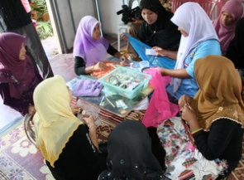
คนอื่นๆ
ด้านที่สาม เป็นเรื่องของการ
ประกอบอาชีพและรายได้
ในสังคมปัจจุบันถือได้ว่าเงิน
เป็นสิ่งสำคัญที่สุดในการดำเนินชีวิต
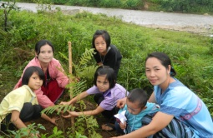
ด้านที่สี่ ด้านสิ่งแวดล้อมในการดำรงชีวิตของสตรีย่อมมีความเกี่ยวข้องกับสิ่งแวดล้อม ดังนั้นสตรีจึงต้องมีวิธีการ ในการจัดการสิ่งแวดล้อมที่ดี ซึ่งหากในพื้นที่ๆสตรีและครอบครัวอยู่เต็มไปด้วยยาเสพติดอาชญากรรมโรคติดต่อ ฯลฯ สตรีและครอบครัวของตนเองก็จะอยู่อย่างไม่สงบสุข

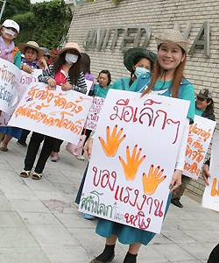
ด้านที่ห้า ด้านการเมืองการ
ปกครอง สตรีจะต้องมีบทบาทในการ
เข้าร่วมต่อกระบวนการเคลื่อนไหว
ต่างๆ อาทิ การร่วมเดินขบวนการ
ต่อต้านนโยบายของรัฐต่างๆ รวมไปถึง กระบวนการเรียกร้องต่างๆ ดังที่เห็นในปัจจุบัน
ประการที่สอง การสร้างพลังและเครือข่ายสตรี ปัจจุบันสตรีมีโอกาสเข้ามามีส่วนร่วมในชุมชนโดยเฉพาะการรวมตัวกันเองในกลุ่มสตรีด้วยกัน เช่น กลุ่มสตรีอาสาสมัคร
กลุ่มอาชีพสตรี กลุ่มสตรีผู้อนุรักษ์ สิ่งแวดล้อม กพสม. กพสต. กพสจ. เป็นต้น ส่งผลให้สตรีมีความรู้ความเข้าใจในเรื่องของการเป็นบุคคลที่มีจิตสำนึกสาธารณะและก่อให้การพัฒนาที่ยั่งยืนสู่ความเป็นชุมชน
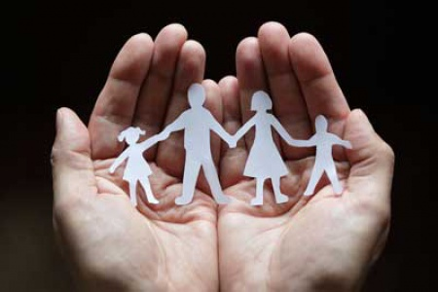
ประการที่สาม การสร้างภาวะผู้นำสู่การเสริมสร้างความเข้มแข็งของชุมชน การที่สตรีมีภาวะผู้นำในการเข้าร่วมบริหารจัดการกับกลุ่มองค์กร ที่มีการผสมผสานในมิติชายหญิง เพื่อสร้างความเข้มแข็งโดยการมองกิจกรรมที่ปฏิบัติ คือ หากสตรีได้รับข่าวสารที่ดี ทันสมัย จะช่วยให้ผู้นำชุมชนที่เป็นสตรีได้ใช้ประโยชน์ในการรู้สภาพปัญหาสาเหตุของปัญหา โดยเฉพาะข้อมูล จปฐ. และ กชช.2 ค สตรีมีโอกาสเข้าร่วมตั้งแต่การจัดเก็บและนำข้อมูลมาใช้ซึ่งปัจจุบันทุก อบต. จะมีข้อมูลเหล่านี้ เป็นข้อมูลพื้นฐานในการพัฒนาในด้านต่าง ๆ ของคนในชุมชน

สตรีกับ
การสร้างความเข้มแข็งของชุมชน


เกร็ดความรู้ดี ๆ
จาก
องค์การบริหารส่วนตำบลท้องลำเจียก

